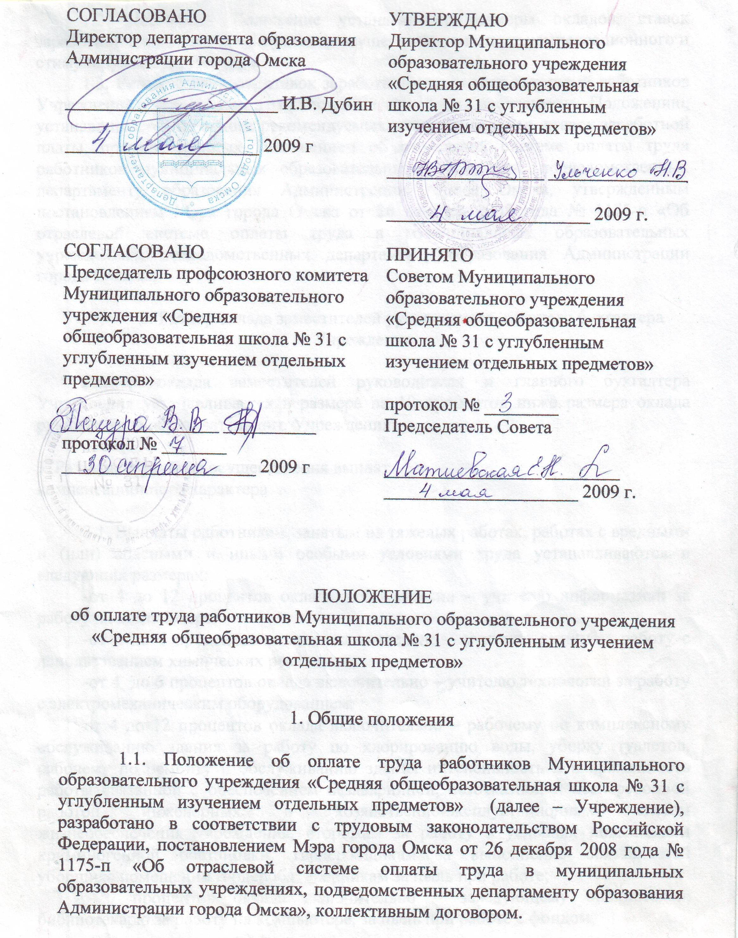

1.2. Настоящее Положение устанавливает размеры окладов, ставок заработной платы, размеры и условия осуществления выплат компенсационного и стимулирующего характера.

1.3. Размеры окладов, ставок заработной платы всех категорий работников Учреждения, указанные в приложении № 1 к настоящему Положению, устанавливаются на основе рекомендуемых размеров окладов, ставок заработной платы, предусмотренных Положением об отраслевой системе оплаты труда работников муниципальных образовательных учреждений, подведомственных департаменту образования Администрации города Омска, утвержденным постановлением Мэра города Омска от 26 декабря 2008 года № 1175-п «Об отраслевой системе оплаты труда в муниципальных образовательных учреждениях, подведомственных департаменту образования Администрации города Омска».

2. Размер оклада заместителей руководителя, главного бухгалтера Учреждения

Размер оклада заместителей руководителя и главного бухгалтера Учреждения устанавливается в размере:

- при стаже работы до 5 лет на 30 процентов ниже размера оклада руководителя образовательного Учреждения;

- при стаже работы от 5 лет до 10 лет на 20 процентов ниже размера оклада руководителя образовательного Учреждения;

- при стаже работы свыше 10 лет на 10 процентов ниже размера оклада руководителя образовательного Учреждения.

3. Размеры и условия осуществления выплат
компенсационного характера

3.1.1 Выплаты работникам групп (классов) предшкольной подготовки , занятым на тяжелых работах, работах с вредными и (или) опасными и иными особыми условиями труда устанавливаются в следующих размерах:

-до 6 процентов оклада включительно – старшей медицинской сестре;

-до 6 процентов оклада включительно – младшим воспитателям, помощникам воспитателей;

-до 12 процентов оклада включительно – повару, подсобному рабочему, уборщику служебных помещений;

-до 4 процента включительно – завхозу.

Условием осуществления выплат работникам, занятым на тяжелых работах, работах с вредными и (или) опасными и иными особыми условиями труда является наличие акта аттестации рабочего места.

3.1.2 Выплаты работникам, занятым на тяжелых работах, работах с вредными и (или) опасными и иными особыми условиями труда устанавливаются в следующих размерах:

-от 4 до 12 процентов оклада включительно – учителю информатики за работу на компьютере;

-от 4 до 6 процентов оклада включительно – учителю химии за работу с использованием химических реактивов;

-от 4 до 6 процентов оклада включительно – учителю технологии за работу с электромеханическим оборудованием;

- до 12 процентов оклада включительно – главному бухгалтеру, ведущему бухгалтеру, заместителям руководителя, секретарю за работу на компьютере,

- до 12 процентов оклада включительно заведующей производством за работу у горячих плит.

Условием осуществления выплат работникам, занятым на тяжелых работах, работах с вредными и (или) опасными и иными особыми условиями труда является наличие акта аттестации рабочего места.

3.2. Выплаты по районному коэффициенту устанавливаются в размере 15 процентов.

3.3. Выплаты за работу в условиях, отклоняющихся от нормальных устанавливаются в следующих размерах:

3.3.1. При работе в ночное время – 35 процентов оклада за фактически отработанное время;

4. Размеры и условия осуществления выплат
стимулирующего характера

4.1. Ежемесячная надбавка за стаж работы по специальности в образовательных учреждениях устанавливается в следующих размерах:
4.1.1. Работникам Учреждения:
- 3 процента оклада, ставки заработной платы при стаже работы от 2 до 5лет;
- 5процентов оклада, ставки заработной платы при стаже работы от 5 до 10лет;

- 10 процентов оклада, ставки заработной платы при стаже работы от 10 до 20 лет.

- 15 процентов оклада, ставки заработной платы при стаже работы более 20 лет.
Условием выплаты ежемесячной надбавки за стаж работы по специальности в образовательных учреждениях является наличие установленной продолжительности стажа работы по специальности в образовательных учреждениях.

4.1.2. Руководителям структурных подразделений, служащим Учреждения:

- 5% оклада при стаже работы от 1 до 3 лет;

- 10% оклада при стаже работы от 3 до 5 лет;

- 15% оклада при стаже работы более 5 лет;
Условием выплаты ежемесячной надбавки за стаж работы по специальности в образовательных учреждениях является наличие установленной продолжительности стажа работы по специальности в образовательных учреждениях.

4.2. Ежемесячная надбавка за интенсивность и напряженность труда устанавливается в размере до 100 процентов оклада, ставки заработной платы за каждый показатель эффективности работы, предусмотренный приложением № 2 к настоящему Положению (далее – Показатель).
Условием выплаты ежемесячной надбавки за интенсивность и напряженность труда является достижение Показателей и отсутствие взысканий.
4.3. Ежемесячная надбавка за качество выполняемых работ устанавливается в размере до 100 процентов оклада, ставки заработной платы за каждый Показатель.
Условием выплаты ежемесячной надбавки за качество выполняемых работ является достижение Показателей и отсутствие взысканий.
4.4. Ежемесячная доплата за счет средств города устанавливается отдельным категориям педагогических работников в следующих размерах:
- старшему вожатому, социальному педагогу, педагогу – психологу – в размере 50 процентов оклада, ставки заработной платы;
- учителю начальных классов - в размере 10 процентов оклада, ставки заработной платы;
4.5. Премиальные выплаты по итогам работы за месяц, квартал, год устанавливаются в размере до 100 процентов оклада, ставки заработной платы за каждый Показатель.
Условием выплаты премии является достижение Показателей и отсутствие взысканий.

5. Заключительное положение.

5. При отсутствии или недостатке соответствующих финансовых средств руководитель образовательного учреждения вправе приостановить выплату стимулирующих выплат, уменьшить, либо отменить их выплату, предупредив работников об этом в установленном законодательством порядке.

____________________

